DOKUMEN INTEGRASI PLATFORM
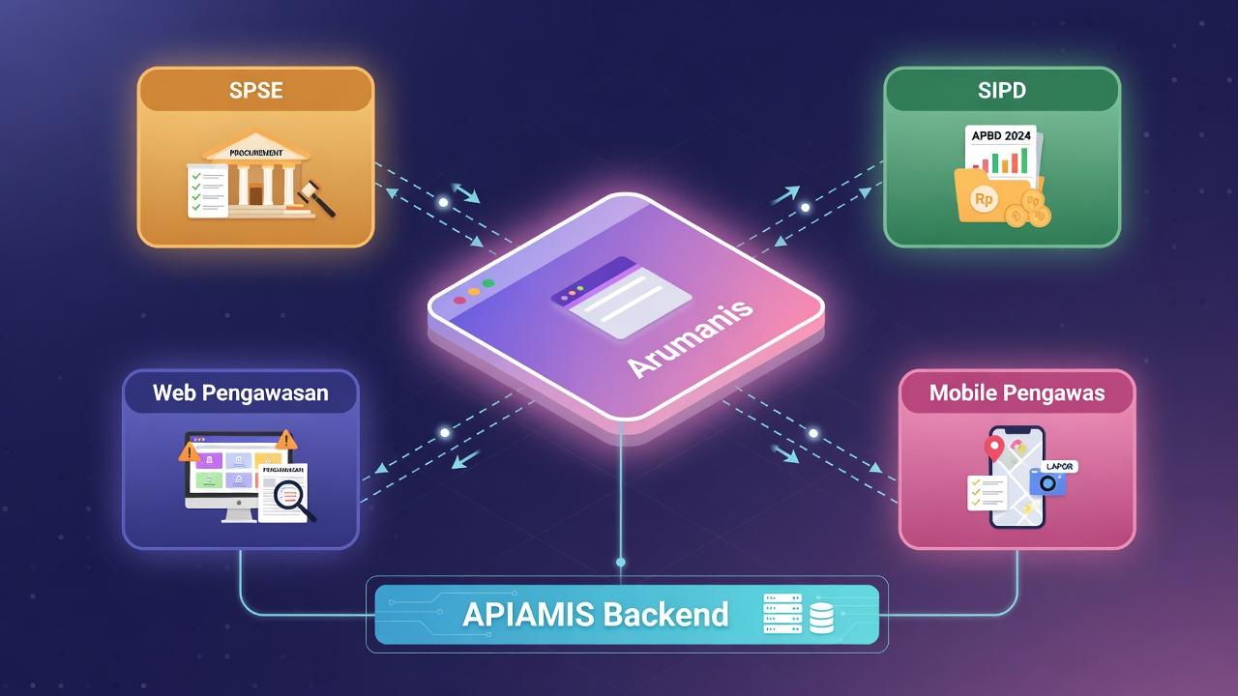
Arumanis — SPSE, SIPD, Panel Pengawasan, Mobile

1. Apa yang sudah terhubung 2
2. Gambaran alur data 4
3. Arumanis utama 4
3.1 BFF sebagai satu pintu API 4
Endpoint auth penting 4
3.2 Realtime 4
4. Integrasi SPSE 5
4.1 Lokasi di UI 5
4.2 API (melalui BFF → APIAMIS) 5
4.3 Cara kerja session SPSE 5
4.4 Alur operator 6
5. Integrasi SIPD 6
5.1 Lokasi di UI 6
5.2 Proxy BFF 6
5.3 Variabel lingkungan 7
6. Panel Pengawasan web (/pengawas) 7
6.1 Arsitektur 7
6.2 SSO dari Arumanis 7
6.3 Fitur yang bergantung pada APIAMIS 7
6.4 Konfigurasi produksi 8
7. Aplikasi mobile (/pengawas/apps/mobile) 8
7.1 Koneksi API 8
7.2 OAuth dan login 8
7.3 Fitur lapangan terhubung ke portal 9
7.4 OTA dan build 9
8. Matriks autentikasi 9
9. Checklist deploy dan troubleshooting 10
10. Referensi kode 10
11. Lampiran 11
Gambar 1. Integrasi dengan SPSE akun PPK 11
Gambar 2. Integrasi dengan SIPD 11
Gambar 3. Integrasi dengan Panel Pengawasan versi web 12
Gambar 1. Integrasi dengan Arumanis Pengawas versi Mobile Android 12

1. Apa yang sudah terhubung
Arumanis bukan aplikasi tunggal. Portal ini jadi pintu masuk operator Dinas Perumahan dan Kawasan Permukiman Kabupaten Cianjur, lalu data mengalir ke beberapa sistem lain.
Sistem | Peran | Cara sambung
APIAMIS (Laravel) | Sumber data bisnis, auth, RBAC | BFF /bff/api/*
SPSE (LPSE Kab. Cianjur) | Paket pengadaan, dokumen, push kontrak | APIAMIS + UI Sync SPSE
SIPD (sipd-lite.cianjur.space) | Cache Renja & rincian anggaran | Proxy BFF /bff/sipd/*
Panel Pengawasan | Dashboard pengawas di /pengawasan | SSO handoff sekali pakai
Mobile Pengawasan | Foto GPS, progress, tiket lapangan | Langsung ke APIAMIS
Backend tetap di apiamis.cianjur.space. Frontend Arumanis dan panel pengawasan hanya menampilkan dan memproksi; aturan bisnis tidak diduplikasi di sisi UI.

2. Gambaran alur data
Arumanis (/arumanis) — React SPA + BFF Bun (Hono)
│ /bff/api/* │ /bff/sipd/*
▼ ▼
APIAMIS (Laravel) SIPD Lite (FastAPI)
│
├── procurement/spse ──► SPSE inaproc (session cookie)
├── auth/handoff ──────► /pengawas (/pengawasan)
└── REST API ──────────► apps/mobile (Bearer token)
Operator kantor biasanya hanya membuka domain Arumanis. Pengawas bisa masuk lewat portal yang sama (lalu dialihkan), lewat /pengawasan langsung, atau lewat APK mobile.

3. Arumanis utama

3.1 BFF sebagai satu pintu API
Browser tidak memanggil APIAMIS secara langsung. Semua request terautentikasi lewat cookie arumanis_session (httpOnly) ke BFF, lalu diteruskan dengan header Authorization: Bearer <token>.

Endpoint auth penting
- POST /bff/auth/login — login operator
- GET /bff/auth/me — profil dan role
- POST /bff/auth/handoff — kode sekali pakai untuk SSO ke panel pengawasan
Proxy APIAMIS: app.all('/bff/api/*', ...) di server/index.ts. Operasi SPSE yang berat (sync paket, push kontrak) memakai timeout hingga 180 detik.

3.2 Realtime
Portal memakai Laravel Reverb untuk notifikasi dan presence. Mobile dan panel pengawasan berlangganan channel yang sama lewat apiamis.cianjur.space (konfigurasi VITE_REVERB_* / EXPO_PUBLIC_REVERB_*).
Di dashboard Arumanis, panel Pengguna Online membedakan app portal dan pengawasan, termasuk koordinat terakhir dari mobile.

4. Integrasi SPSE
SPSE dipakai untuk menarik data paket LPSE dan, pada paket tertentu, mengirim balik data kontrak dari Arumanis ke formulir SPSE.

4.1 Lokasi di UI
- Menu Sync SPSE → route /procurement-sync
- Tombol Push ke SPSE di detail kontrak, aktif bila session SPSE terhubung

4.2 API (melalui BFF → APIAMIS)
Prefix: /bff/api/procurement/spse (client memanggil /procurement/spse via api-client).
Endpoint (relatif) | Fungsi
GET /status | Cek session SPSE aktif
POST /session | Simpan cookie setelah login manual di SPSE
DELETE /session | Cabut session
POST /sync | Tarik paket dari SPSE ke staging
GET /staging | Daftar hasil sync
POST /staging/apply | Terapkan staging ke master pekerjaan
POST /staging/map | Petakan manual staging ke pekerjaan
GET /packages/{kode}/documents | Daftar dokumen paket SPSE
POST /packages/import-documents | Import dokumen ke pekerjaan Arumanis
POST /kontrak/push | Push kontrak Arumanis ke form SPSE
LPSE target: https://spse.inaproc.id/cianjurkab

4.3 Cara kerja session SPSE
SPSE tidak punya OAuth terbuka untuk integrasi pihak ketiga. Operator login manual di SPSE (termasuk CAPTCHA), lalu menyalin document.cookie dari DevTools ke form Sync SPSE di Arumanis. Cookie disimpan di server APIAMIS dan dipakai ulang untuk sync serta push.
Field kontrak yang sudah dilacak: kode_paket, sppbj, tgl_sppbj, spk, nilai_kontrak, penyedia, tgl_selesai. Setelah push berhasil, kontrak menyimpan spse_pushed_at, spse_sppbj_id, spse_spk_id, dan nama paket SPSE.

4.4 Alur operator
- Buka SPSE, login, salin cookie.
- Di Arumanis: Sync SPSE → tempel cookie → Sync sekarang.
- Review staging, apply atau map ke pekerjaan yang sudah ada.
- Lengkapi kontrak di Arumanis, lalu Push ke SPSE dari halaman detail kontrak.
Skrip bantu rekaman jaringan SPSE: scripts/spse-network-recorder.mjs

5. Integrasi SIPD
SIPD dipakai untuk membaca Renja dan rincian belanja yang sudah di-cache di layanan Python terpisah. Arumanis tidak menulis balik ke SIPD; sinkronisasi sumber dilakukan manual di UI SIPD Web.

5.1 Lokasi di UI
- Renja SIPD → /sipd-renja
- Detail rincian sub BL → /sipd-renja/$idSubBl
- Tombol Sync di SIPD Web → VITE_SIPD_WEB_URL (produksi: https://sipd-lite.cianjur.space)

5.2 Proxy BFF
BFF | Upstream SIPD
/bff/sipd/status | /api/status
/bff/sipd/renja?tahun= | /api/cache/renja
/bff/sipd/rincian/{id} | /api/cache/rincian/{id}
Sebelum proxy, BFF memverifikasi sesi Arumanis. Ke upstream SIPD, BFF mengirim SIPD_SERVICE_TOKEN (production wajib sama di kedua service).

5.3 Variabel lingkungan
Variabel | Lokasi | Keterangan
SIPD_BASE_URL | BFF server | URL layanan Python
SIPD_SERVICE_TOKEN | BFF + service SIPD | Token shared secret
VITE_SIPD_WEB_URL | Build frontend | Link UI sync manual
SIPD_PROXY_TIMEOUT_MS | BFF | Default 30 detik

6. Panel Pengawasan web (/pengawas)
Repositori terpisah di \pengawas. Di produksi di-mount sebagai subpath /pengawasan pada domain yang sama dengan Arumanis (arumanis.cianjur.space/pengawasan).

6.1 Arsitektur
Sama seperti Arumanis: React + Vite di browser, BFF Bun (Hono) di server/index.ts, upstream APIAMIS_BASE_URL. Token user disimpan httpOnly.

6.2 SSO dari Arumanis
1. User sudah login di Arumanis (cookie sesi aktif)
2. Frontend Arumanis: POST /bff/auth/handoff
3. APIAMIS mengeluarkan kode sekali pakai
4. Browser redirect ke {VITE_PENGAWAS_APP_BASE_URL}/login?code=...
5. BFF pengawasan menukar kode menjadi sesi cookie panel pengawasan
Implementasi: src/lib/auth-handoff.ts, src/lib/pengawas-app.ts
Role yang otomatis diarahkan ke panel setelah login (bila bukan admin/manager): pengawas, pengawasan, konsultan_pengawas. Admin bisa impersonate pengawas dari daftar user Arumanis.

6.3 Fitur yang bergantung pada APIAMIS
- Daftar pekerjaan sesuai assignment user-pekerjaan
- Upload foto, progress fisik/keuangan, tiket
- Statistik KPI pengawas
- Echo/Reverb untuk notifikasi realtime
Service worker Arumanis sengaja tidak mengintercept path /pengawasan.

6.4 Konfigurasi produksi
Variabel | Contoh produksi
VITE_PENGAWAS_APP_BASE_URL (Arumanis) | https://arumanis.cianjur.space/pengawasan
APIAMIS_BASE_URL (pengawasan) | https://apiamis.cianjur.space/api
PUBLIC_BASE (pengawasan) | /pengawasan

7. Aplikasi mobile (/pengawas/apps/mobile)
Aplikasi Arumanis Pengawasan (Expo/React Native, package space.cianjur.pengawas) ditujukan untuk pengawas di lapangan. Mobile langsung ke APIAMIS, tanpa BFF /pengawas.

7.1 Koneksi API
- Dev: http://apiamis.test/api (HP fisik: ganti hostname dengan IP LAN)
- Prod: https://apiamis.cianjur.space/api
- Env: EXPO_PUBLIC_APIAMIS_BASE_URL
Auth: Bearer token disimpan aman di perangkat (SecureStore), bukan cookie browser.

7.2 OAuth dan login
- Login email/password sama dengan akun APIAMIS
- Google SSO opsional
- Callback native: pengawas://oauth-callback

7.3 Fitur lapangan terhubung ke portal
Fitur mobile | Mekanisme | Tampil di Arumanis
Upload foto + GPS | API foto pekerjaan | Indeks foto, peta, executive dashboard
Progress estimasi | API progress | Deviasi di dashboard
Tiket | API tiket | Modul tiket operator
Presence heartbeat | POST /presence/heartbeat app=pengawasan | Pengguna Online, Lokasi Pengawas
Notifikasi broadcast | Reverb + local notification | Mobile dan web
Antrean upload offline | Queue lokal, retry otomatis | Data masuk setelah online
GPS background (Android) mengirim koordinat berkala; portal menampilkan titik terakhir di fitur Lokasi Pengawas.

7.4 OTA dan build
Pembaruan JavaScript lewat EAS Update. Build native: scripts/build-android.sh. Reverb production mengarah ke apiamis.cianjur.space.

8. Matriks autentikasi
Klien | Sesi | Menuju APIAMIS
Arumanis web | Cookie via BFF Arumanis | Bearer dari cookie BFF
Panel pengawasan web | Cookie via BFF pengawasan | Bearer dari cookie BFF
Mobile pengawas | Token di SecureStore | Bearer langsung
SIPD proxy | Sesi Arumanis + service token | Ke SIPD Python
SPSE sync | Session cookie SPSE di server | Via modul procurement APIAMIS
Satu akun bisa dipakai di ketiga klien selama role dan assignment mengizinkan.

9. Checklist deploy dan troubleshooting
SPSE: Session kedaluwarsa setelah logout SPSE. Gejala: sync gagal atau push kontrak ditolak. Ulangi simpan cookie di Sync SPSE.
SIPD: Error SIPD_SERVICE_TOKEN_MISSING berarti token belum diset di Coolify BFF Arumanis. Pastikan nilai sama di container SIPD Python.
Pengawasan: Jika redirect SSO gagal, cek VITE_PENGAWAS_APP_BASE_URL saat build Arumanis dan PUBLIC_BASE di container pengawasan.
Mobile: Jika foto tidak naik, cek assignment pekerjaan di modul user-pekerjaan Arumanis.
CORS dan path: /pengawasan harus di-exclude dari rewrite SPA utama dan dari service worker PWA Arumanis.

10. Referensi kode
Topik | Berkas utama
BFF Arumanis | server/index.ts, server/sipd-proxy.ts
Client SPSE | src/features/procurement-sync/
Client SIPD | src/features/sipd-renja/, src/lib/sipd-client.ts
SSO pengawasan | src/lib/auth-handoff.ts, src/lib/pengawas-app.ts
BFF pengawasan | \pengawas\server\index.ts
Mobile API | \pengawas\apps\mobile\lib\api-endpoints.ts
Presence mobile | \pengawas\apps\mobile\lib\presence.ts
Env contoh | .env.example
Dokumen ini disusun dari kode aktual di repositori per Juli 2026. Jika endpoint APIAMIS berubah, verifikasi di routes pada repository apiamis sebelum mengandalkan daftar endpoint di atas.

11. Keamanan
Integrasi SPSE
Apa yang dilindungi
1. Autentikasi ganda
• Semua endpoint SPSE (/procurement/spse/*) berada di dalam grup auth:sanctum APIAMIS — harus login Arumanis dulu.
• Operasi tulis (simpan cookie, sync, push kontrak, import dokumen) adalah request POST/DELETE. Di middleware CheckRoutePermission, route mutasi di luar daftar whitelist wajib punya permission eksplisit di database. Tanpa itu, non-admin ditolak 403.
• Menu Sync SPSE di UI juga dikunci lewat menuKey: procurement_sync.
2. Cookie SPSE disimpan aman di server
• Cookie LPSE tidak disimpan di browser Arumanis. Operator login manual di SPSE, lalu menempelkan cookie ke form Sync SPSE.
• Di APIAMIS, cookie disimpan di tbl_spse_sessions dengan cast encrypted:array — dienkripsi Laravel sebelum masuk database.
• Setiap user punya session sendiri (activeSession(auth()->id())). Cookie user A tidak dipakai untuk operasi user B.
• Saat disimpan, sistem memvalidasi: wajib ada cookie SPSE_SESSION, lalu dicek ke halaman /home SPSE. Kalau tidak valid, session ditolak.
• Masa aktif default 8 jam, lalu harus login ulang di SPSE.
3. Operasi SPSE dijalankan server-side
Sync, unduh dokumen, dan push kontrak dijalankan dari APIAMIS memakai cookie tersimpan — bukan dari browser user. Ini mengurangi risiko cookie SPSE bocor lewat JavaScript di halaman Arumanis.

4. Pembatasan input
• Cookie header dibatasi max 20.000 karakter.
• Import dokumen max 50 file per request, URL max 2.000 karakter.
• Sync page_length dibatasi 1–500.
Risiko dan keterbatasan SPSE
Model auth manual (bukan OAuth)
• SPSE tidak menyediakan OAuth/API key resmi. Integrasi memakai session cookie hasil login manual (termasuk CAPTCHA SPSE).
• Implikasinya: hak akses di SPSE mengikuti identitas siapa yang login dan menempelkan cookie. Bukan service account terpisah.
Cookie sempat terpapar saat input
Saat operator menyalin document.cookie dari DevTools, cookie SPSE ada di clipboard/browser sementara. Ini titik lemah operasional, bukan bug kode — mitigasinya: hanya operator terpercaya, HTTPS, dan segera revoke session lewat Cabut session jika perlu.
Push kontrak = operasi tulis ke LPSE
• POST /kontrak/push mengisi formulir SPSE atas nama session yang aktif. Siapa pun yang punya permission Arumanis + session SPSE valid bisa push. Tidak ada approval chain tambahan di luar RBAC Arumanis dan hak LPSE.
Potensi IDOR pada daftar staging
• GET /staging tanpa sync_run_id otomatis memfilter run milik user login.
• Tapi jika sync_run_id dikirim manual, query hanya cek exists di tabel — belum diverifikasi user_id. User yang tahu ID run orang lain bisa melihat staging mereka. Detail staging (stagingDetail) sudah aman karena ada filter syncRun.user_id.

URL dokumen import
• import-documents menerima URL bebas. SpseHttpClient::absoluteUrl menerima URL http(s):// penuh. Secara teori ini membuka celah SSRF jika user terautentikasi mengirim URL internal. Mitigasi praktis: permission ketat + URL biasanya dari hasil scan SPSE, bukan input bebas.

───

Integrasi SIPD

Apa yang dilindungi
1. BFF sebagai gateway tunggal
• Browser hanya memanggil /bff/sipd/*, tidak langsung ke sipd-lite.cianjur.space.
• sipd-client.ts memakai credentials: 'include' — hanya cookie Arumanis, tanpa token terpisah di frontend.
2. Verifikasi sesi sebelum proxy Di sipd-proxy.ts, untuk endpoint data (/renja, /rincian/{id}):
• Cek cookie arumanis_session ada
• Verifikasi token ke APIAMIS (verifyToken)
• Kalau gagal → 401 BFF_NO_SESSION / BFF_INVALID_SESSION
Tanpa login Arumanis, data Renja/rincian tidak bisa diakses.

3. Allowlist path — tidak ada proxy sembarangan Hanya path ini yang dipetakan:
• /bff/sipd/renja → /api/cache/renja
• /bff/sipd/rincian/{angka} → /api/cache/rincian/{id}
• /bff/sipd/status → /api/status

Path lain → 404. Tidak bisa dipakai untuk menerobos endpoint SIPD lain.

4. Service token tidak pernah ke browser
• SIPD_SERVICE_TOKEN hanya ada di env server BFF.
• Setelah sesi user diverifikasi, BFF mengganti token user dengan service token ke upstream SIPD — browser tidak pernah melihatnya.
• Ini mencegah SIPD Python harus memvalidasi ulang ke APIAMIS setiap request (dan menghindari masalah jaringan antar-container).

5. Read-only dari sisi Arumanis
• Arumanis hanya membaca cache Renja dan rincian.
• Tidak ada endpoint tulis ke SIPD lewat portal. Sinkronisasi sumber dilakukan manual di UI SIPD Web terpisah (VITE_SIPD_WEB_URL).

6. Batasan respons dan timeout
• Respons JSON max 10 MB — mencegah memory exhaustion.
• Timeout default 30 detik.
• Respons non-JSON atau error upstream dibungkus sebagai 502 dengan kode error jelas, bukan diteruskan mentah.

Risiko dan keterbatasan SIPD

/bff/sipd/status bisa diakses tanpa login
• Endpoint status dipetakan sebagai public upstream — tidak wajib sesi Arumanis.
• Risiko rendah: hanya info ketersediaan layanan (mis. logged_in), bukan data anggaran.

Shared secret harus konsisten
• SIPD_SERVICE_TOKEN harus sama di BFF Arumanis dan container SIPD Python.
• Kalau bocor atau tidak sinkron → 401/502. Kalau bocor ke pihak luar → mereka bisa memanggil API SIPD langsung (bypass BFF), asalkan tahu URL SIPD.

SIPD Web terpisah
• Tombol "Sync di SIPD Web" membuka aplikasi SIPD di domain lain. Auth dan keamanan di sana di luar kontrol proxy BFF Arumanis.

12. Lampiran

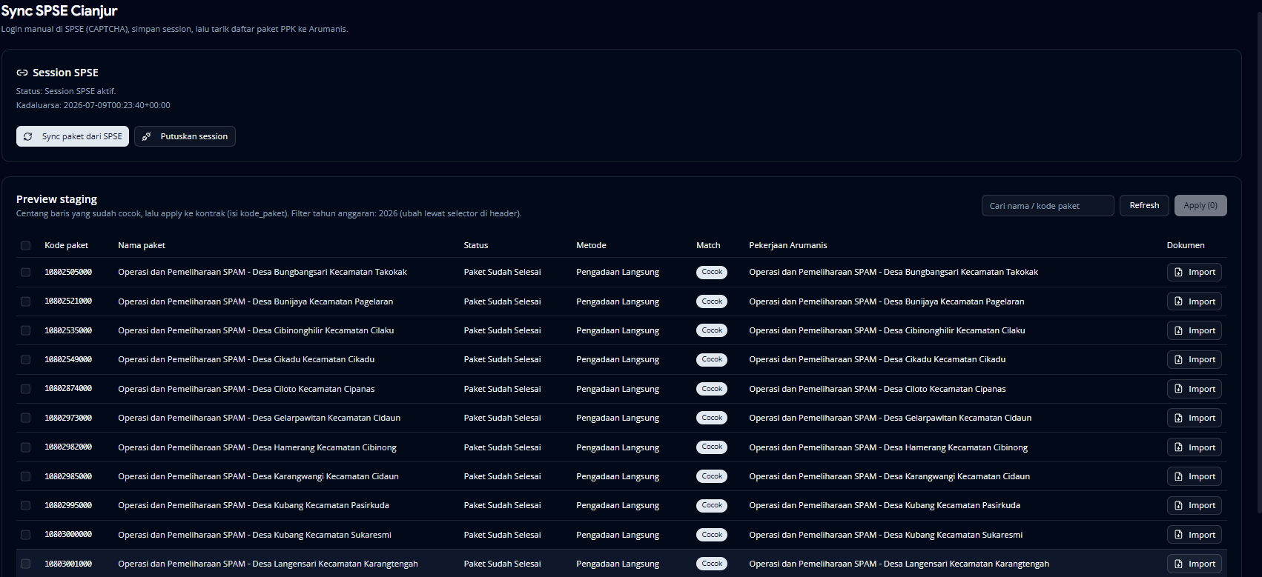
Gambar 1. Integrasi dengan SPSE akun PPK

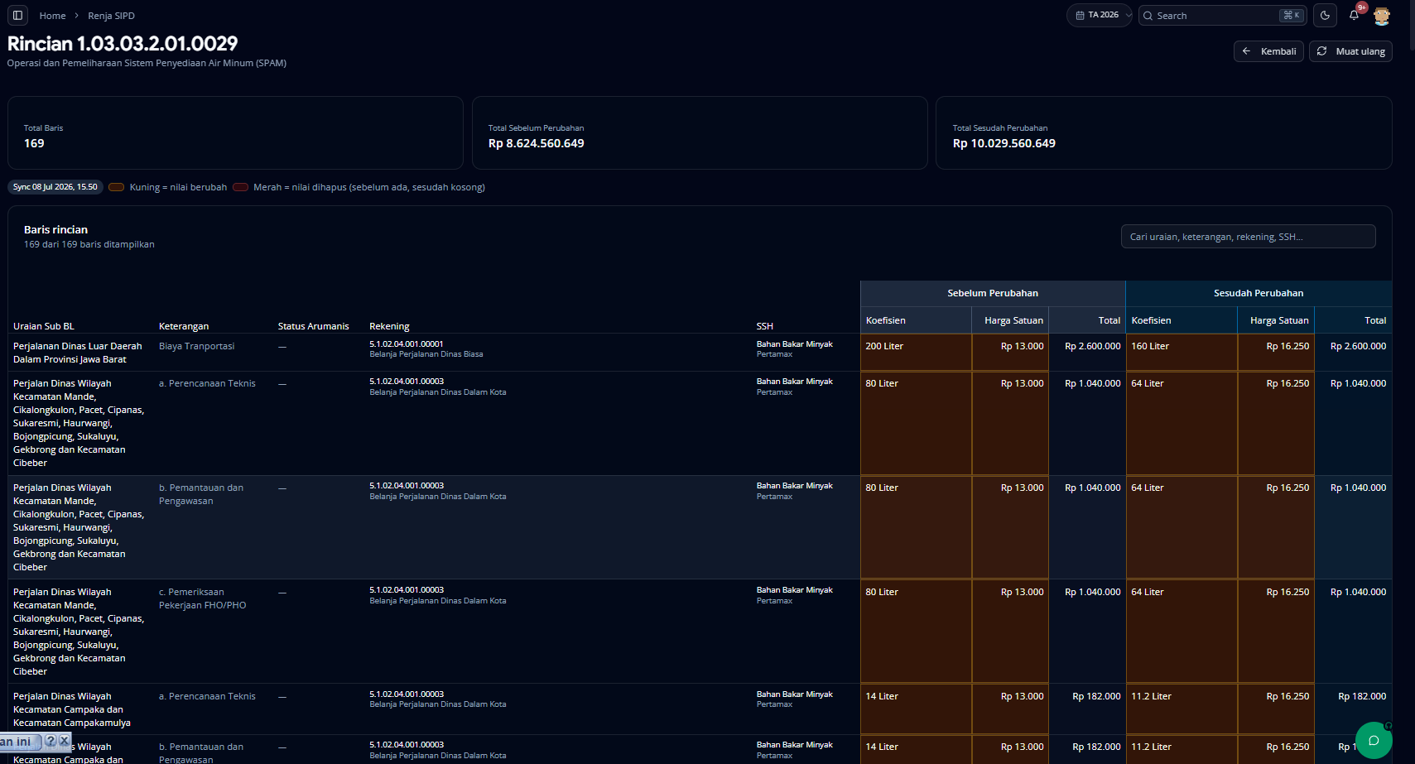
Gambar 2. Integrasi dengan SIPD

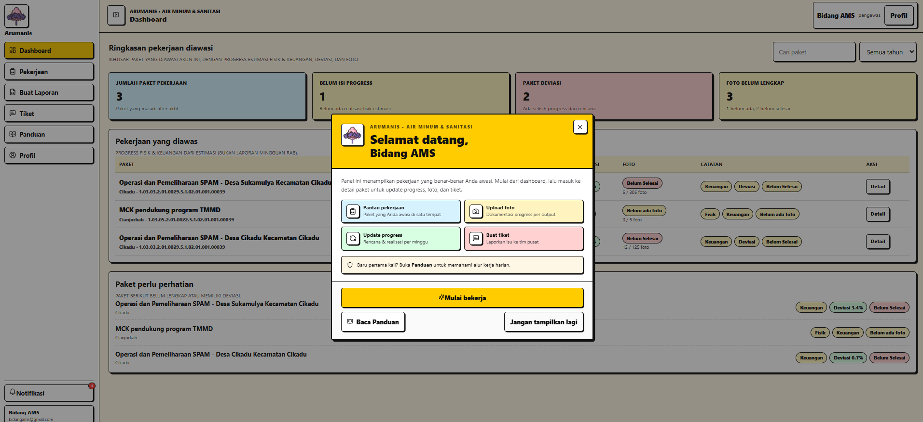

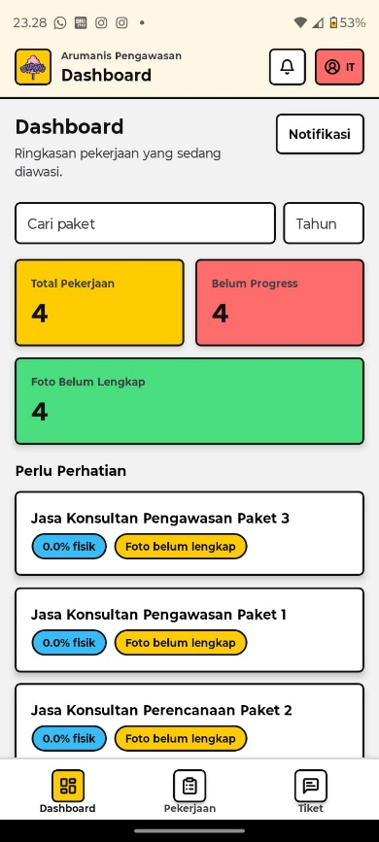
Gambar 3. Integrasi dengan Panel Pengawasan versi web

Gambar 1. Integrasi dengan Arumanis Pengawas versi Mobile Android

